РУКОВОДСТВО ПО ЭКСПЛУАТАЦИИ

КОНДИЦИОНЕР СИСТЕМЫ СПЛИТ
СЕРИЯ – DELUXE (ХОЛОДНАЯ ПЛАЗМА)

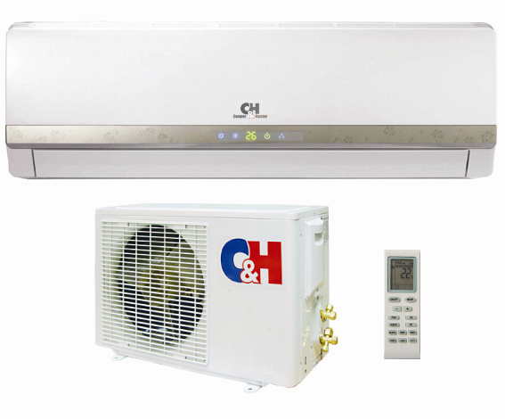

МОДЕЛИ:

CH-S07LHA
CH-S09LHA
CH-S12LHA
CH-S18LHA
CH-S24LHA
Пожалуйста, внимательно изучите данное руководство перед началом работы.

Содержание

Меры безопасности | 3
Устройство и составные части | 5
Описание пульта дистанционного управления | 6
Управление кондиционером | 8
Описание режимов работы кондиционера | 11
Порядок работы кондиционера в различных режимах | 15
Как вставить батарейки | 16
Рекомендации по эксплуатации | 17
Уход и техническое обслуживание | 20
Устранение неисправностей | 22
Размещение установки | 23
Рекомендации по уходу за кондиционером | 24

Благодарим Вас за выбор кондиционера Cooper&Hunter.Вы стали обладателем высококлассного кондиционера, оборудованного новейшей функцией очистки воздуха “ХОЛОДНАЯ ПЛАЗМА”.
Просьба сохранять инструкцию пользователя и гарантийный талон.
Меры предосторожности.
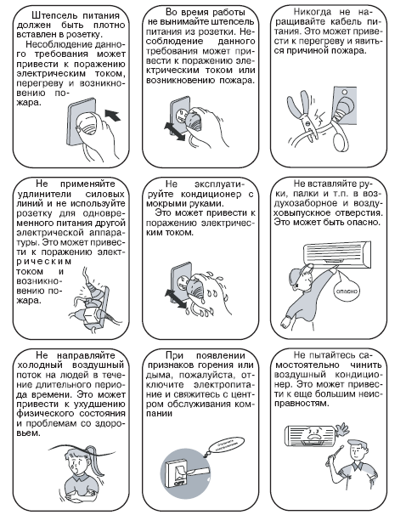

Устройство и составные части.

Описание пульта дистанционного управления

Название и функции кнопок на пульте управления

Внимание:

- Убедитесь, что не существует препятствий между пультом управления и приемником инфракрасного излучения внутреннего блока.
- Радиус действия пульта дистанционного управления составляет десять метров.
- Прием команды с пульта дистанционного управления сопровождается звуковым сигналом.
- Предохраняйте пульт управления от ударов.
- Не допускайте попадания жидкости в пульт управления, а также предохраняйте от воздействия прямых солнечных лучей и других источников тепла.

Кнопка SWING (верт. жалюзи)
При нажатии кнопки, жалюзи автоматически начинают качаться. Повторным нажатием кнопки жалюзи фиксируются в текущем положении.
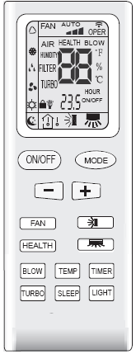
Кнопки «+» и «-» (выбор температуры).
Для увеличения темп. на 1°С следует один раз нажать кнопку «+», а для уменьшения на 1°С нажать кнопку «-».
В режиме COOL (ОХЛАЖДЕНИЕ) значение SET TEMP может быть
установлено в пределах от 16°C до 30°C.
В режиме DRY (СУШКА) значение SET TEMP может быть установлено в пределах от 18°C до 30° C.
В режиме HEAT (НАГРЕВ) значение SET TEMP может быть установлено в пределах от 16°C до 30°C.

Кнопка MODE (режим работы кондиционера)
Последовательным нажатием кнопки выбирается требуемый режим: охлаждение, осушение, АВТО, обогрев.

Кнопка FAN (вентилятор)
Нажатием кнопки изменяется скорость вращения вентилятора внутреннего блока.

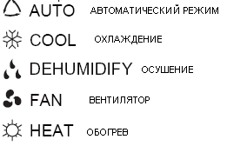
Кнопка ON/OFF
Нажатием кнопки кондиционер включается и выключается. открывается и закрывается.

Описание пульта дистанционного управления

Название и функции кнопок на пульте управления
Внимание:

- Данный пульт унифицирован для различных типов кондиционеров.
- Кнопки пульта управления, не описанные в инструкции, не используются в кондиционерах данного типа.
- Нажатие кнопок, не описанных в инструкции, не будет влиять на работу кондиционера.

Кнопка SLEEP (СОН)
Данная кнопка нажимается для установки режима СОН.
(См более подробное описание ниже)

Кнопка SWING (горизонт. жалюзи)
Кнопка TEMP

Не реализованы в данной модели кондиционера.

Кнопка LIGHT
Вкл/выкл подсветки дисплея

Кнопка TIMER (ТАЙМЕР)

При работающем кондиционере используйте данную кнопку для отключения кондиционера по таймеру. При отключенном кондиционере используйте данную кнопку для включения кондиционера по таймеру. Для этого необходимо сначала нажать кнопку TIMER затем при помощи нажатия кнопок +/- установить необходимое время в диапазоне от 0,5 до 24 часов (интервал 0,5 часа) и зафиксировать данное время путем повторного нажатия кнопки TIMER
Кнопка TURBO
Форсированное охлаждение/нагрев.
Кнопка BLOW
Функция самоочистки

Кнопка HEALTH

Включение/выключение режима очистки воздуха “ХОЛОДНАЯ ПЛАЗМА” - COLD PLAZMA *

*Низкотемпературная неравновесная газоразрядная плазма атмосферного воздуха содержит заряженные (электроны и ионы), нейтральные (атомы и молекулы) частицы и некоторые активные продукты плазмохимических реакций, ультрафиолетовое излучение. Она способна окислять микроорганизмы, разрушать оболочки и ДНК бактерий и вирусов.
Полезные свойства:
- короткий период воздействия на микробы. Широкий спектр агентов стерилизации, которые содержит плазма атмосферного воздуха (заряженные частицы, высоковозбуждённые нейтралы, активные продукты плазмохимических реакций, ультрафиолетовое излучение), позволяет значительно сократить время стерилизации — до нескольких минут
- работает при комнатной температуре, не требует специальных условий (вакуума, давления и т.п.)
- отсутствие энергозатрат;
- экологическая безопасность - не являются источником радиационной опасности.

Управление кондиционером

Панель индикации

Управление кондиционером

Управление кондиционером

Описание режимов работы кондиционера

Эксплуатация кондиционера в режиме Охлаждения.

- Вставьте вилку в розетку и/или включите автоматический выключатель на электрическом щитке. При этом жалюзи внутреннего блока должны закрыться, если по какой-либо причине они не были закрыты изначально.
- Нажмите кнопку ON/OFF на пульте дистанционного управления. При этом вентилятор внутреннего блока включится; жалюзи откроются и либо остановятся в горизонтальном положении, либо начнут автоматически качаться, если в поле индикации режима работы жалюзи на дисплее пульта управления отображается символ SWING .
- Последовательными нажатиями кнопки MODE на пульте дистанционного управления установите рабочий режим «Охлаждение». При этом в поле индикации режима работы на дисплее пульта управления отображается символ.
- Последовательными нажатиями кнопок « + » и « - » установите необходимую температуру на дисплее пульта управления. Каждое нажатие на кнопку « + » увеличивает значение температуры на 1°С; каждое нажатие на кнопку « - » уменьшает значение температуры на 1°С. Температуру можно задать в диапазоне от 16°С до 30°С.
- Последовательными нажатиями кнопки FAN на пульте дистанционного управления выберите скорость вращения вентилятора внутреннего блока. При этом в поле индикации скорости вращения вентилятора на дисплее пульта управления будут поочередно появляться символы:
AUTO FAN – скорость вентилятора устанавливается автоматически. Чем больше разница между заданной и существующей температурами, тем выше скорость вентилятора.
FAN 1– низкая скорость вращения вентилятора.
FAN 2 – средняя скорость вращения вентилятора.
FAN 3– высокая скорость вращения вентилятора.

- Выберите положение жалюзи. При нажатии кнопки SWING на пульте дистанционного управления жалюзи начинают автоматически качаться. В поле индикации режима работы жалюзи на дисплее пульта управления отображается символ SWING. Повторным нажатием кнопки SWING жалюзи фиксируются в текущем положении, поле индикации режима работы жалюзи очищается.
В режиме охлаждения рекомендуется устанавливать жалюзи в горизонтальном положении.

- Если комнатная температура выше заданной, включится наружный блок, и через 5 мин. кондиционер начнет подавать в помещение холодный воздух.
- Когда комнатная температура достигнет заданного значения, наружный блок выключится. При этом вентилятор внутреннего блока будет продолжать работать, перемешивая воздух в помещении без изменения температуры. Когда комнатная температура снова превысит заданную, цикл повторится.
- При работе кондиционера в режиме охлаждения конденсат образуется во внутреннем блоке и отводится по дренажному каналу либо в систему канализации, либо на улицу.
- После выключения кондиционера кнопкой ON/OFF все установки сохраняются. При повторном включении кондиционер будет работать в том же режиме, что и до последнего отключения.

Эксплуатация кондиционера в режиме Обогрева.

- Вставьте вилку в розетку и/или включите автоматический выключатель на электрическом щитке. При этом жалюзи внутреннего блока должны закрыться, если по какой-либо причине они не были закрыты изначально.
- Нажмите кнопку ON/OFF на пульте дистанционного управления. При этом жалюзи откроются и либо остановятся в наклонном положении под углом 45°, либо начнут автоматически качаться, если в поле индикации режима работы жалюзи на дисплее пульта управления отображается символ SWING.
- Последовательными нажатиями кнопки MODE на пульте дистанционного управления установите рабочий режим «Обогрев». При этом в поле индикации режима работы на дисплее пульта управления отображается символ.
- Последовательными нажатиями кнопок « + » и « - » установите необходимую температуру на дисплее пульта управления. Каждое нажатие на кнопку « + » увеличивает значение температуры на 1°С; каждое нажатие на кнопку « - » уменьшает значение температуры на 1°С. Температуру можно задать в диапазоне от 16°С до 30°С.
- Последовательными нажатиями кнопки FAN на пульте дистанционного управления выберите скорость вращения вентилятора внутреннего блока. При этом в поле индикации скорости вращения вентилятора на дисплее пульта управления будут поочередно появляться символы:
AUTO FAN – скорость вентилятора устанавливается автоматически. Чем больше разница между заданной и существующей температурами, тем выше скорость вентилятора.
FAN 1– низкая скорость вращения вентилятора.
FAN 2 – средняя скорость вращения вентилятора.
FAN 3– высокая скорость вращения вентилятора.

- Выберите положение жалюзи. При нажатии кнопки SWING на пульте дистанционного управления жалюзи начинают автоматически качаться. В поле индикации режима работы жалюзи на дисплее пульта управления отображается символ SWING. Повторным нажатием кнопки SWING жалюзи фиксируются в текущем положении, поле индикации режима работы жалюзи очищается.

- Если комнатная температура ниже заданной, то через 3 мин. включится наружный блок, а через 8 мин. включится вентилятор внутреннего блока и кондиционер начнет подавать в помещение теплый воздух.
- Когда комнатная температура достигнет заданного значения, наружный блок выключится. При этом вентилятор внутреннего блока будет продолжать работать, перемешивая воздух в помещении без подогрева. Когда комнатная температура снова станет ниже заданной, цикл повторится.
- При работе кондиционера в режиме обогрева теплообменник наружного блока периодически обмерзает (покрывается инеем). Для очистки теплообменника от изморози автоматически включается режим размораживания. При этом останавливаются вентиляторы внутреннего и наружного блоков. Может наблюдаться образование пара и выделение воды из наружного блока. Процедура размораживания длится 5 мин., после чего кондиционер возобновляет работу в режиме обогрева.
- После выключения кондиционера кнопкой ON/OFF все установки сохраняются. При повторном включении кондиционер будет работать в том же режиме, что и до последнего отключения.

Эксплуатация кондиционера в режиме Осушения.

- Вставьте вилку в розетку и/или включите автоматический выключатель на электрическом щитке. При этом жалюзи внутреннего блока должны закрыться, если по какой-либо причине они не были закрыты изначально.
- Нажмите кнопку ON/OFF на пульте дистанционного управления. При этом вентилятор внутреннего блока включится; жалюзи откроются и либо остановятся в горизонтальном положении, либо начнут автоматически качаться, если в поле индикации режима работы жалюзи на дисплее пульта управления отображается символ SWING.
- Последовательными нажатиями кнопки MODE на пульте дистанционного управления установите рабочий режим «Осушение». При этом в поле индикации режима работы на дисплее пульта управления отображается символ.
- Последовательными нажатиями кнопок « + » и « - » установите необходимую температуру на дисплее пульта управления. Каждое нажатие на кнопку « + » увеличивает значение температуры на 1°С; каждое нажатие на кнопку « - » уменьшает значение температуры на 1°С. Температуру можно задать в диапазоне от 16°С до 30°С.
- Последовательными нажатиями кнопки FAN на пульте дистанционного управления выберите скорость вращения вентилятора внутреннего блока. При этом в поле индикации скорости вращения вентилятора на дисплее пульта управления будут поочередно появляться символы:
AUTO FAN – скорость вентилятора устанавливается автоматически. Чем больше разница между заданной и существующей температурами, тем выше скорость вентилятора.
FAN 1– низкая скорость вращения вентилятора.
FAN 2 – средняя скорость вращения вентилятора.
FAN 3– высокая скорость вращения вентилятора.

- Выберите положение жалюзи. При нажатии кнопки SWING на пульте дистанционного управления жалюзи начинают автоматически качаться. В поле индикации режима работы жалюзи на дисплее пульта управления отображается символ SWING. Повторным нажатием кнопки SWING жалюзи фиксируются в текущем положении, поле индикации режима работы жалюзи очищается.
- Если комнатная температура выше заданной, то кондиционер включает режим охлаждения. В режиме охлаждения осушение воздуха происходит автоматически параллельно с основными функциями.
- Если комнатная температура находится в диапазоне ± 2⁰С от заданной, кондиционер включает режим осушения. Вентилятор внутреннего блока включается на минимальной скорости и периодически на несколько минут автоматически включается режим охлаждения. При этом происходит конденсация влаги и осушение воздуха.
- При работе кондиционера в режиме осушения конденсат образуется во внутреннем блоке и отводится по дренажному каналу либо в систему канализации, либо на улицу.
- После выключения кондиционера кнопкой ON/OFF все установки сохраняются. При повторном включении кондиционер будет работать в том же режиме, что и до последнего отключения.
Эксплуатация кондиционера в режиме ABTO.

- Вставьте вилку в розетку и/или включите автоматический выключатель на электрическом щитке. При этом жалюзи внутреннего блока должны закрыться, если по какой-либо причине они не были закрыты изначально.
- Нажмите кнопку ON/OFF на пульте дистанционного управления. При этом вентилятор внутреннего блока включится.
- Последовательными нажатиями кнопки MODE на пульте дистанционного управления установите рабочий режим «АВТО». При этом в поле индикации режима работы на дисплее пульта управления отображается символ.

- В режиме АВТО микрокомпьютер автоматически устанавливает оптимальный рабочий режим.
- Если температура в помещении ниже 20⁰ С, кондиционер включит режим обогрева. Если температура в помещении выше 25 ⁰С, кондиционер включит режим охлаждения. Если температура находится в диапазоне 20-25 ⁰С кондиционер работает в режиме вентиляции.

Эксплуатация кондиционера в режиме Вентиляции.

- Вставьте вилку в розетку и/или включите автоматический выключатель на электрическом щитке. При этом жалюзи внутреннего блока должны закрыться, если по какой-либо причине они не были закрыты изначально.
- Нажмите кнопку ON/OFF на пульте дистанционного управления. При этом вентилятор внутреннего блока включится.
- Последовательными нажатиями кнопки MODE на пульте дистанционного управления установите рабочий режим «Вентиляция». При этом в поле индикации режима работы на дисплее пульта управления отображается символ.
- Последовательными нажатиями кнопки FAN на пульте дистанционного управления выберите скорость вращения вентилятора внутреннего блока. При этом в поле индикации скорости вращения вентилятора на дисплее пульта управления будут поочередно появляться символы:
AUTO FAN – скорость вентилятора устанавливается автоматически. Чем больше разница между заданной и существующей температурами, тем выше скорость вентилятора.
FAN 1– низкая скорость вращения вентилятора.
FAN 2 – средняя скорость вращения вентилятора.
FAN 3– высокая скорость вращения вентилятора.
- Выберите положение жалюзи. При нажатии кнопки SWING на пульте дистанционного управления жалюзи начинают автоматически качаться. В поле индикации режима работы жалюзи на дисплее пульта управления отображается символ SWING. Повторным нажатием кнопки SWING жалюзи фиксируются в текущем положении, поле индикации режима работы жалюзи очищается.

- В режиме вентиляции вентилятор внутреннего блока кондиционера перемешивает воздух в помещении без изменения его температуры. Наружный блок кондиционера при этом не включается.

Эксплуатация кондиционера в режиме Сон.

- Вставьте вилку в розетку и/или включите автоматический выключатель на электрическом щитке. При этом жалюзи внутреннего блока должны закрыться, если по какой-либо причине они не были закрыты изначально.
- Нажмите кнопку ON/OFF на пульте дистанционного управления. При этом вентилятор внутреннего блока включится.
- Последовательными нажатиями кнопки MODE на пульте дистанционного управления выберите рабочий режим.
- Последовательными нажатиями кнопок « + » и « - » установите необходимую температуру на дисплее пульта управления. Каждое нажатие на кнопку « + » увеличивает значение температуры на 1°С; каждое нажатие на кнопку « - » уменьшает значение температуры на 1°С. Температуру можно задать в диапазоне от 16°С до 30°С.
- Последовательными нажатиями кнопки FAN на пульте дистанционного управления выберите скорость вращения вентилятора внутреннего блока. При этом в поле индикации скорости вращения вентилятора на дисплее пульта управления будут поочередно появляться символы:
AUTO FAN – скорость вентилятора устанавливается автоматически. Чем больше разница между заданной и существующей температурами, тем выше скорость вентилятора.
FAN 1– низкая скорость вращения вентилятора.
FAN 2 – средняя скорость вращения вентилятора.
FAN 3– высокая скорость вращения вентилятора.
- Выберите положение жалюзи. При нажатии кнопки SWING на пульте дистанционного управления жалюзи начинают автоматически качаться. В поле индикации режима работы жалюзи на дисплее пульта управления отображается символ SWING. Повторным нажатием кнопки SWING жалюзи фиксируются в текущем положении, поле индикации режима работы жалюзи очищается.
- Нажатием кнопки SLEEP установите режим «Сон». При этом в поле индикации режима на дисплее пульта управления отображается символ SLEEP.
Порядок работы кондиционера в различных режимах

•В режиме охлаждения или нагрева кондиционер поддерживает заданную температуру с точностью ±1°С
•Если заданная температура в режиме охлаждения ниже температуры окружающего воздуха более чем на 1°С — кондиционер не включится.
•Если заданная температура в режиме нагрева выше температуры окружающего воздуха более чем на 1°С — кондиционер не включится.
•В режиме AUTO температура не регулируется вручную, кондиционер автоматически поддерживает комфортную температуру 23±2°С. Если температура плюс 20°С кондиционер автоматически начнет работу в режиме нагрева. При температуре плюс 26°С кондиционер включится в режим охлаждения
•В режиме осушения (DRY) кондиционер поддерживает заданную температуру с точностью ±2°С. Если при включении кондиционера температура в помещении выше заданной более чем на 2°С, то кондиционер будет работать в режиме охлаждения.
•При достижении температуры ниже заданной более чем на 2°С компрессор и вентилятор наружного блока прекращают работу, вентилятор внутреннего блока вращается с низкой скоростью.
•В режиме "Сон" при работе на охлаждение после первого часа работы заданная температура автоматически повышается на 1°С, после второго часа еще на 1°С. Далее заданная температура остается без изменения.
•В режиме "Сон" при работе на нагрев после первого часа работы заданная температура автоматически понижается на 1°С, после второго часа еще на 1°С.Далее заданная температура остается без изменения.
В режиме "Сон" функция TIMER не включается

Дополнительные функции

Функция BLOW (Самоочистка)
Функция BLOW (самоочистка) необходима для удаления влаги с поверхности испарителя и внутренних полостей блока. Удаление влаги предотвращает появление и рост бактерий внутри блока.
При включенной функции самоочистки после выключения кнопкой ON/OFF из режима COOL или DRY вентилятор внутреннего блока вращается на низкой скорости в течение 10 мин. Работу вентилятора в режиме "BLOW" можно принудительно остановить нажатием кнопки BLOW.
Если функция отключена, то после выключения кнопкой ON/OFF из режима COOL или DRY вентилятор внутреннего блока работать не будет.
Режим работы кондиционера AUTO
В режиме AUTO кондиционер в зависимости от температуры воздуха в помещении автоматически начинает работать в режиме охлаждения или нагрева, создавая комфортные условия для пользователя
Режим TURBO
В режиме TURBO вентилятор внутреннего блока вращается на сверхвысокой скорости в режиме нагрева или охлаждения, создавая интенсивный воздушный
Функция автоматического оттаивания внутреннего блока
В случае, если температура внутри и снаружи помещения низкая, теплообменник внутреннего блока начинает обмерзать. При температуре на теплообменнике 0°С автоматически включается функция автоматического оттаивания. Компрессор и вентиляторы внутреннего и наружного блока останавливаются. На панели внутреннего блока мигает индикатор.
Принудительное включение/выключение функции разморозки.
Функция разморозки (DEFROSTING) может быть принудительно выключена или включена. Для этого необходимо в состоянии пульта ВЫКЛ. нажать одновременно кнопки BLOW и MODE. Режим разморозки включится или выключится в зависимости от предыдущего состояния. При включении функции в зоне индикации температуры
загорается символ H1.
Если функция включена, то при включении кондиционера в режим нагрева символ H1 будет мигать в течении 5 сек. Если при этом нажать одновременно кнопки + или – то вместо Н1 высвечивается заданная температура

Как вставлять батарейки

В пульте управления кондиционера  применяются две батарейки 1,5В типа ААА  • Для извлечения батареек, при замене, необходимо сдвинуть крышку пульта управления в направлении стрелки извлечь батарейки и установить новые  • Установите крышку пульта на место.  • Не допускается использовать одновременно батарейку выработавшую ресурс и новую, а также батарейки разных типов. Срок службы батареек не более 1 года.  • Если предполагается, что пульт не будет использоваться долгое время необходимо извлечь батарейки.  Если утерян пульт ДУ  В случае утери или выхода из строя пульта ДУ возможно включение/выключение кондиционера при помощи аварийного переключателя для моделей до 5 кВт рис выше и рисвнизу для моделей 5 и 6 кВт.  • В моделях до 5 кВт при управлении с пультадиться в положении «RUN». В случае утери пользователями пульта режим AUTO. Режим TEST включать не рекомендуется.  Он применяется после монтажа для проверки работы кондиционера. |  | .

Рекомендации по эксплуатации

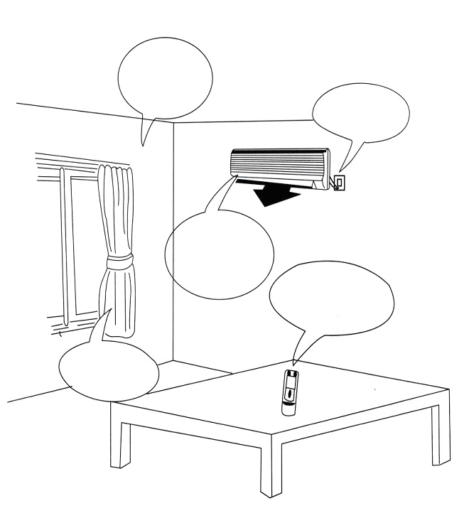
При регулировании температуры помните, что переохлаждение вредит здоровью.
Вынимайте вилку из розетки, если вы не используете кондиционер в течение длительного времени.

Вынимайте батарейки из пульта управления, если вы не пользуетесь им длительное время
Не забывайте вовремя производить чистку воздушных фильтров.

Регулярно проветривайте помещение, так как кондиционер не обеспечивает поступления свежего воздуха

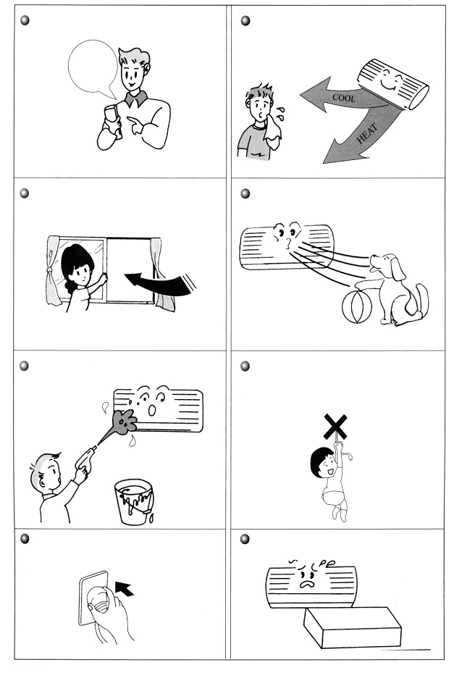
Выбирайте наиболее подходящую температуру. Этим можно избежать лишних расходов электричества.

Выбирайте наиболее подходящую температуру. Этим можно избежать лишних расходов электричества.
Направление воздушного потока должно быть верно отрегулировано. Не направляйте воздушный поток в зоны постоянного пребывания людей.

Во время работы кондиционера не оставляйте открытыми окна и двери

Не допускайте попадания воздушного потока на животных или на растения.
Это может им повредить.

Не подсоединяйте кабель заземления к газо- и водопроводам.

Не используйте кондиционер не по назначению: сушка одежды, хранение продуктов, и т. д.

Согласно санитарным нормам, разница между температурой воздуха снаружи и внутри помещения
не должна превышать 5⁰С
Попадание воды на кондиционер может привести к к замыканию и вывести кондиционер из строя
Напряжение питания должно находиться в пределах диапазона198-244 вольт, иначе возможно повреждение оборудования.

Уход и техническое обслуживание.
* Перед тем, как произвести чистку кондиционера, необходимо его выключить и отключить от электрической сети!!!
* Не опрыскивайте в целях очистки внутренний и наружный блоки водой.
* Протирайте блоки мягкой сухой тряпкой или ветошью, слегка смоченной водой или моющим средством.

Уход и техническое обслуживание.

Устранение неисправностей.

Проверьте следующие пункты, перед тем как обратиться в сервисный центр C&H, это поможет вам сэкономить время и деньги.

Признаки. Возможные причины.
После включения кондиционера холодный/горячий воздух не сразу поступает через выпускное отверстие
Кондиционер выходит на режим ~3 мин. после включения кондиционера в режиме охлаждения и ~8 мин. в режиме обогрева.
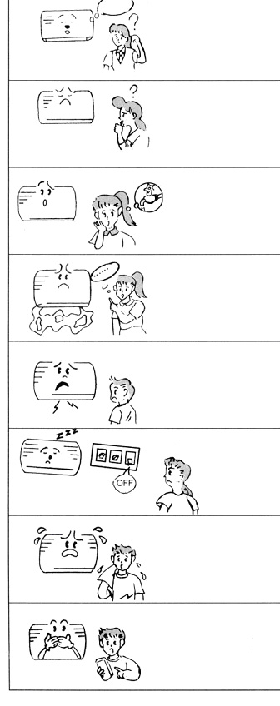
Кондиционер впитывает запахи помещения, в котором он находится, и при включении распространяет их.
Посторонние запахи при работе кондиционера

Слышен звук текущей жидкости во время работы кондиционера.

Это вызвано движением жидкого хладагента внутри блока (не является неисправностью)
Появление тумана во время работы в режиме охлаждения.
Воздух комнаты быстро охлаждается холодным потоком воздуха, поэтому это выглядит, как туман.
Слышно потрескивание блока во время запуска и завершения работы кондиционера.

Происходит деформация пластика из-за смены температуры (не является неисправностью)
Кондиционер не работает.
Отключена сеть питания.
Отсоединен кабель.

Работает таймер выключения.
Холодо-(тепло-) производительность недостаточна.
Не установлена необходимая температура.
Наличие препятствий воздушному потоку.
Загрязнены воздушные фильтры.
Загрязнен теплообменник наружного блока.
Неправильно подобрана модель кондиционера.

Пульт управления не работает.
Превышено расстояние между пультом управления и внутренним блоком.
Сели батарейки в пульте управления.
Есть преграды между пультом управления и приемником сигнала.

.
Выявление неисправностей.

Немедленно завершите все операции, вытяните вилку из розетки и сообщите в сервисный центр С&H в следующих ситуациях:


- Слышен необычный шум во время работы кондиционера.
- При частых срабатываниях автоматического выключателя.
- Запах гари при работе кондиционера.

ВНИМАНИЕ!

ПРОИЗВОДИТЕЛЬ ГАРАНТИРУЕТ НОРМАЛЬНУЮ РАБОТУ КОНДИЦИОНЕРА ПРИ СОБЛЮДЕНИИ СЛЕДУЮЩИХ ПАРАМЕТРОВ:

Напряжение питания, вольт | 198-244
Температура наружного воздуха (для режима охлаждения), ⁰С | +21 - +43
Температура наружного воздуха (для режима обогрева), ⁰С | - 7 - +20

Несоблюдение этих условий может ухудшить работу оборудования
или привести к его поломке!

Внимание:
Для улучшения работы кондиционера компания производитель рекомендует Вам, не реже одного-двух раз в год проводить Сервисное техническое обслуживание кондиционера (весной-март,апрель до начала сезона эксплуатации и осенью - сентябрь при переходе на обогрев кондиционером)
Заключите договор на Сервисное обслуживание с Авторизованным дилером Сooper&Hunter, продавшим и установившим Ваш кондиционер.

Размещение установки

• Внутренний блок
1. Воздухоприемное и воздуховыпускное отверстие блоков не должны загромождаться, обеспечивая свободный доступ выходного воздушного потока во все области помещения.
2. Место установки должно обеспечивать легкость соединения с наружным блоком.
3. Место установки должно предусматривать удобный слив конденсационной воды.
4. Избегайте размещения блоков вблизи тепловых источников, в условиях повышенной влажности и наличия горючих газов.
5. Место установки должно быть достаточно прочным и способным выдерживать полный вес устройства с учетом его вибрации.
6. Убедитесь в соответствии установки размерам, приведенным в установочном чертеже.
7. Обеспечьте достаточное пространство для проведения операций технического обслуживания.
8. Установка должна производиться на удалении более 1 м от другого электрического оборудования, в частности, от телевизионной и аудиоаппаратуры и т.п.
9. Место установки должно обеспечивать свободное снятие и очистку фильтра.
10. Не допускайте непосредственной установки блоков в прачечных, банях, душевых, плавательных бассейнах.
• Наружный блок
1. Выберите место установки, в котором шум и выходящий воздушный поток не будут причинять неудобство.
2. Место установки должно обеспечивать достаточную вентиляцию.
3. Воздухоприемное и воздуховыпускное отверстие блоков не должны загромождаться.
4. Место установки должно быть достаточно прочным и способным выдерживать полный вес устройства с учетом его вибрации.
5. В месте установки не должно быть опасности утечки горючих или агрессивных газов.

Рекомендации по уходу за кондиционером
по материалам Ассоциации предприятий индустрии климата (АПИК)®
В большинстве случаев, купив и установив кондиционер, его начинают использовать так же, как и любую другую бытовую технику - телевизор, утюг или пылесос, действуя по принципу: пусть работает, пока не сломается. В отношении того же телевизора или пылесоса этот принцип оправдывает себя - до первой поломки может пройти не один год (качественная
техника вполне может проработать без ремонта 5-7 лет). Однако для наиболее распространенного типа кондиционера - сплит-системы - такая эксплуатация с большой вероятностью приведет к серьезной поломке уже через 2-3 года. Эта особенность присуща как недорогим моделям , так и элитным.
Чтобы понять причину такой “капризности” сплит-систем рассмотрим в общих чертах их внутреннее устройство.
Любая сплит-система состоит из двух блоков - внешнего, в котором находятся компрессор, вентилятор и радиатор (называемый конденсатором) и внутреннего, в котором так же находятся вентилятор и радиатор (называемый испарителем). При монтаже эти блоки соединяются медными трубопроводами, по которым под давлением около 15 атмосфер циркулирует смесь из фреона и небольшого количества компрессорного масла.
Вентиляторы, расположенные во внутреннем и внешнем блоке обеспечивают обдув радиаторов для улучшения теплообмена и равномерного распределения холодного воздуха в помещении. Итак, что же является наиболее распространенными причинами выхода кондиционера из строя?
Причины выхода кондиционера из строя
Загрязнение фильтров внутреннего блока
Эти фильтры представляют собой обычную мелкую сетку и расположены под передней панелью, через которую засасывается воздух. Они предназначены для задержания пыли, находящейся в воздухе и защищают от нее не только обитателей комнаты, в которой установлен кондиционер, но и радиатор внутреннего блока. По сути, кондиционер работает как пылесос, а фильтры играют роль пылесборника. Для очистки фильтров достаточно промыть их в теплой воде и несколько минут просушить. Снять и установить фильтры – не сложнее, чем заменить пылесборный мешок в пылесосе (за исключением случаев, кода внутренний блок кондиционера находится на большой высоте). В этой Инструкции по эксплуатации подробно рассказывается о том, как это сделать. Мыть фильтры,как правило, необходимо один раз в две - три недели. Если в воздухе находится большое количество пыли или копоти, мыть их надо чаще, следя за тем, чтобы они всегда оставались чистыми. Если же фильтры долгое время не мыть, то в первую очередь уменьшится обдув радиатора внутреннего блока, как следствие, воздух в помещении будет хуже охлаждаться.
Кроме этого нарушится режим работы холодильной системы, что может привести к обмерзанию медных трубопроводов. В этом случае, при выключении кондиционера лед начнет таять, и из кондиционера будет капать вода. В дальнейшем, при сильно загрязненных фильтрах, возможно засорение дренажной системы комками пыли и тогда вода из кондиционера польется ручьем. В совсем запущенных случаях на пластинах радиатора нарастает такой слой грязи, что его можно удалить только с помощью сильнодействующих химических очистителей.
Заметим, что чистка фильтров не входит в стандартное гарантийное обслуживание и должна выполнятся потребителем (так же как замена мешков в пылесосе) в соответствии с требованиями Инструкции по эксплуатации.
каждые 1,5-2 года.
Утечка фреона
Второй по распространенности причиной выхода кондиционера из строя является утечка фреона. Утечки бывают двух видов - нормируемая (до 6-8% в год) и вызванная некачественным монтажом. Нормируемая утечка происходит при любом, даже самом качественном монтаже - это неизбежное следствие соединения межблочного трубопровода
путем развальцовки. Для ее компенсации кондиционер необходимо дозаправлять фреоном При некачественном монтаже фреон может вытечь практически полностью за короткое время (от нескольких дней до нескольких месяцев). Для человека это не опасно, поскольку фреон - это инертный, неядовитый и не имеющий запаха газ однако для кондиционера это может иметь самые печальные последствия. Во-первых, компрессор при работе охлаждается фреоном и при его недостатке возможен перегрев компрессора. Во-вторых, вместе с фреоном из системы вытекает масло, и компрессор может заклинить. А стоимость замены компрессора составляет около половины стоимости нового кондиционера.Для обнаружения факта утечки необязательно иметь специальное оборудование.Первые признаки уменьшения количества хладагента в системе - образование инея или льда на штуцерных соединениях наружного блока (это место, куда подсоединяются медные трубки), а так же недостаточное охлаждение воздуха в помещении (разность температур на входе и выходе внутреннего блока ориентировочно должна составлять 10 С). В случае появления подобных симптомов, необходимо выключить кондиционер и обратиться в сервисную службу для устранения неисправности.
Работа кондиционера в зимнее время
Еще одна особенность бытовых кондиционеров - практически все модели не адаптированы к работе в зимнее время, то есть рабочий диапазон температур наружного блока обычно составляет от -7С до +43С.
Необходимость в кондиционере, работающим круглый год может возникнуть в двух случаях. Во-первых, когда требуется охлаждать помещение не только в летнее, но и в зимнеевремя, например помещение с большим количеством тепловыделяющей техники (серверные,компьютерные залы и т.д.), поскольку охлаждение такого помещения с помощью приточной вентиляции приведет к недопустимому уменьшению влажности воздуха. Во-вторых, в случае обогрева с помощью кондиционера в зимнее время.Однако такое использование кондиционера не всегда оправдано, поскольку, при температуре наружного воздуха -20С, производительность (мощность) кондиционера падает в три раза по сравнению с номинальной.Эксплуатация кондиционера зимой в первую очередь уменьшает рабочий ресурс компрессора, в итоге его может заклинить. Кроме этого при включении кондиционера в режимохлаждения конденсат (вода), образующийся во внутреннем блоке, не сможет вытекать наружу из-за ледяной пробки в дренажном шланге. В результате, через полчаса после включения, вода из внутреннего блока польется прямо в комнату.
Подведем итоги. Для того, что бы Ваш кондиционер проработал весь положенный ему срок,в среднем, от 7 до 12 лет в зависимости от класса кондиционера, нужно не так ужи много:
1. чистить фильтры внутреннего блока не реже одного раза в месяц;
2. если кондиционер перестал нормально функционировать (из внутреннего блока капает вода, на медных трубках наросла ледяная “шуба”, ухудшилось охлаждение воздуха в помещении, возникли потрескивания и другие посторонние звуки) нужно выключить кондиционер и обратиться в сервисную службу
3 не реже одного раза в год , в зависимости от режима эксплуатации, (желательно, весной - перед началом сезона) вызывать представителей сервисной службы для проверки давления в системе и дозаправке фреоном, полной диагностики кондиционера во всех режимах работы (для выявления скрытых неисправностей), чистки внутреннего и наружного блоков.Наружный блок при этом продувается струей сжатого воздуха для очистки от
тополиного пуха и пыли;
4. не включать кондиционер при температуре наружного воздуха ниже -7... -8°С.
